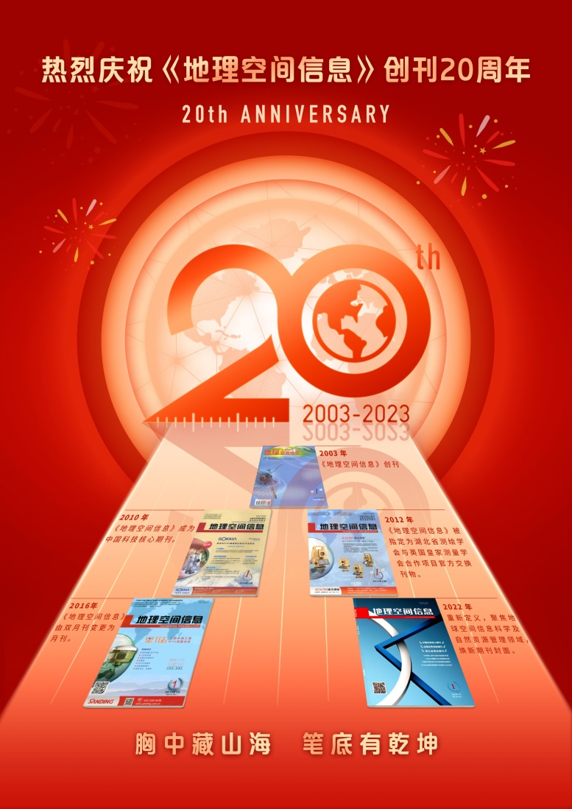

《地理空间信息》20周年“院士论坛”专辑
2023年，《地理空间信息》像丰神俊朗的翩翩少年，迎来了20岁生日。正如：少年初长成，自在恰如风；眼底有星河，笑里有清风。它以一以贯之的专业态度，不断探索的开拓精神和客观科学的严谨作风，在测绘和地理信息领域展现独特的风采，赢得了广泛的赞誉，如今，在中南六省独树一帜。
《地理空间信息》始创于2003年，自创办以来，得到了各级领导的亲切关怀与大力支持。20年来，我们先后荣获全国优秀测绘期刊、湖北省精品期刊、“科技创新源泉工程”优秀科技期刊等殊荣。
20年已然走过，然而这只是通往星辰大海的起点。面对日新月异的变化，我们将直面挑战，聚焦地球空间信息科学及自然资源管理领域，以更高的标准要求办好期刊，努力打造一个全新的传播、共享平台，提供更专业的服务。
值此20周年华诞之际，《地理空间信息》策划了“院士论坛”虚拟专辑，整理了2003年至2023年期间12位院士在我刊发表的共37篇论文，欢迎广大专家学者下载阅读。目次如下：

目次
- “数字湖北”地理空间框架建设综述（下载）
------李德仁，张建仁
- “数字湖北”地理空间框架建设总体设计与实现（下载）
------宁津生，何保国
- “一带一路”空间信息智能服务体系研究（下载）
------张新长，张志强
- 测绘与地理信息科技转型升级发展（下载）
------宁津生，王正涛
- 城市空间信息管理与智能式规划平台研究（下载）
------张新长，郭泰圣，陈明辉
- 创新思维改变地图学（下载）
------王家耀，孙力楠，成毅
- 从数字城市到智慧城市的理论与实践（下载）
------李德仁，邵振峰，杨小敏
- 大地水准面短议（下载）
------魏子卿
- 大地重力学的新进展（下载）
------陈俊勇
- 地理国情多层次统计分析指标体系设计（下载）
------刘耀林，何建华
- 地理国情信息的多级网格化表达（下载）
------李德仁，邵振峰，丁 霖
- 地形图数据规整及变化要素自适应更新方法（下载）
------张新长，高金顶，何显锦
- 对当前测绘高等教育现状与测绘地理信息产业发展的几点思考（下载）
------宁津生
- 多基线-数字近景摄影测量（下载）
------张祖勋，杨生春，张剑清，柯 涛
- 关于地理国情普查的思考（下载）
------陈俊勇
- 关于高程系统的思考（下载）
------许厚泽
- 空间信息多级网格及其功能（下载）
------李德仁，邵振峰
- 论摄影测量与工程测量的结合（下载）
——摄影全站仪+数码摄影机
------张祖勋
- 论物理城市、数字城市和智慧城市（下载）
------李德仁，邵振峰
- 面向数字中国建设中国的现代大地测量基准（下载）
------陈俊勇
- 浅谈现代大地测量学（下载）
------宁津生
- 全球导航卫星系统的进展及建设CORS的思考（下载）
------陈俊勇，党亚民
- 数字城市中大地水准面的功能与精化技术（下载）
------宁津生，罗 佳
- 土地信息系统课程建设研究（下载）
------刘耀林，胡石元，刘艳芳，张金亭
- 土地信息系统课程实践教学改革探讨（下载）
------刘耀林，胡石元，刘艳芳，张金亭
- 卫星重力测量（下载）
------许厚泽，周旭华，彭碧波
- 卫星重力与地球重力场（下载）
------宁津生，罗 佳，王正涛
- 我国精化大地水准面工作中若干问题的讨论（下载）
------许厚泽
- 无锡市厘米级似大地水准面的研究（下载）
------李建成，姜卫平，秦政国，任献军
- 移动测量技术及其应用（下载）
------李德仁
- 影像城市·武汉（下载）
------李德仁，邵振峰
- 在统一的总体框架下建设“数字中国"（下载）
------宁津生
- 增强现实及其在导航与位置服务中的应用（下载）
------刘经南，高柯夫
- 中国大地测量数据处理60年重要进展（下载）
——第一部分：函数模型和随机模型进展
------杨元喜，张丽萍
- 中国大地测量数据处理60年重要进展（下载）
——第二部分：大地测量参数估计理论与方法的主要进展
------杨元喜，张丽萍
- 重力测量技术及重力学研究进展（下载）
——廿三届 IUGG大会评述
------许厚泽
- 抓好地球空间信息的数据源（下载）
——大力发展我国的高分辨率卫星对地观测事业
------李德仁

